Enes Sertdemir 1032860
VO7E-AMO2
SLB’r: Tarik
Docent: Miriam Kastanja- Woudenberg

Donderdag 14 Februari 2019 week: 7.

Welk geld en shop type ben jij?

In de les kregen we een korte uitleg over hoe we omgaan met ons geld en wat we daarmee kopen. We kregen ook paar vragen gesteld. We moeten als opdracht een paar testjes uitvoeren op de website: https://www.edgie.nl/. Aan de hand van de gegeven testjes ga ik mijn opdracht maken.

Resultaat
Geldtype-test:
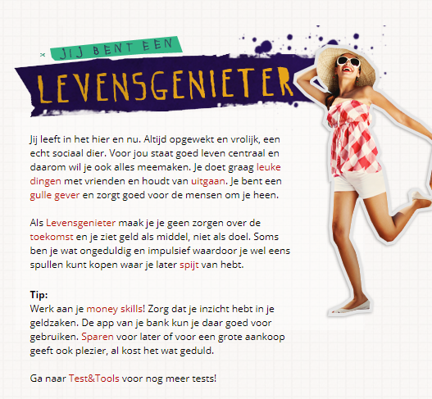
Shoptype-test:
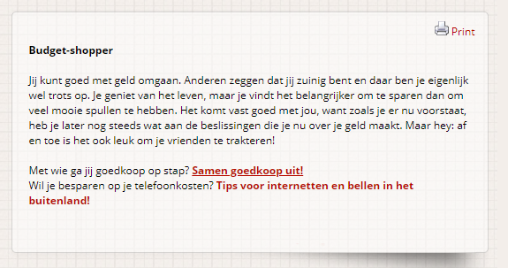

ShopMoodMeter-test:
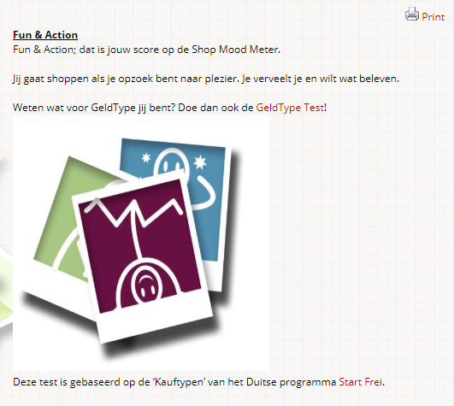
Deze les vond ik best wel leerzaam, maar ook een beetje vermoeiend door de website die we moesten gebruiken. De website werkte eerst niet, maar na een dagje weer wel en de vragen waren ook niet echt zo goed. Met de uitslagen was ik er wel mee eens. Ik koop niet dure dingen maar ik geniet wel van mijn leven zoals de uitslagen dat precies hebben aangegeven. Aan mijn huidige situatie zou ik niks willen veranderen, maar voor in de toekomst zou ik wel wat meer sparen in plaats van dat ik iedere keer het uitgeef aan spullen die ik graag wil hebben.

